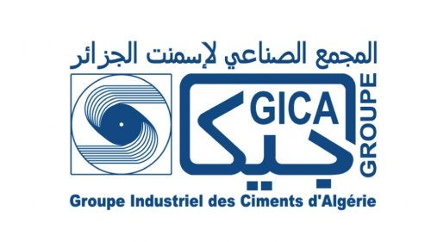 | GROUPE INDUSTRIEL DES CIMENTS D'ALGERIE  ENTREPRISE DES CIMENTS ET DERIVES D'ECH-CHELIFF  DEPOT DE VENTE DE OUED SMAR
___________________________________________________________________________
INFRARAIL EPE SPA
RUE COLONEL AMIROUCHE N 15 ROUIBA ALGER

Fait à Oued Smar, le 28/01/2026

Objet : Situation de compte - Période du 2026-01-01 au 2026-01-28

À l’attention de la Direction de INFRARAIL EPE SPA, nous portons à votre connaissance que l’examen de votre compte client, pour la période citée en objet, fait apparaître un solde débiteur de 1 774 718,40 DA en notre faveur.

Ce solde correspond aux factures de livraisons listées dans le tableau ci-dessous.

N° Facture | Date d'émission | Montant TTC (DA)
FAC-0020-2026 | 14/01/2026 | 295 786,40 DA
FAC-0022-2026 | 15/01/2026 | 295 786,40 DA
FAC-0027-2026 | 20/01/2026 | 295 786,40 DA
FAC-0028-2026 | 20/01/2026 | 295 786,40 DA
FAC-0029-2026 | 22/01/2026 | 295 786,40 DA
FAC-0030-2026 | 22/01/2026 | 295 786,40 DA
TOTAL DES CRÉANCES À RÉGULARISER |  | 1 774 718,40 DA

Nous vous invitons à procéder à la régularisation de ce montant global par virement ou chèque bancaire dans les plus brefs délais, afin de permettre la mise à jour de votre dossier comptable et d’assurer la continuité de nos prestations de service et livraisons. Restant à votre entière disposition, nous vous prions d'agréer l’expression de nos salutations distinguées.

P/ LE SERVICE COMPTABILITE | LE CHEF DU DEPOT | ACCUSE DU CLIENT

